**MSSV: 21520417**

**Họ tên: Huỳnh Ngọc Quí**

**Phần 1: HTTP GET/ reponse cơ bản**

**Câu 1:**

Trình duyệt đang sử dụng phiên bản HTTP 1.1

Server đang sử dụng phiên bản HTTP 1.1



**Câu 2:**

Trình duyệt hỗ trợ những ngôn ngữ: vi, en-US; q=0.9, en; q=0.8\r\n

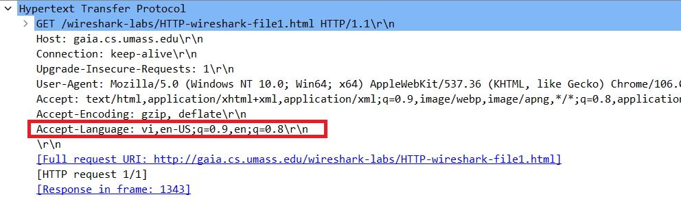

**Câu 3:**

Địa chỉ IP của máy tính đang sử dụng là: 10.45.229.69



Địa chỉ IP của gaia.cs.umass.edu server là: 128.119.245.12



**Câu 4:**

Mã trạng thái (status code) trả về từ server là: 200



**Câu 5:**

Thời điểm file HTML được thay đổi lần cuối tại server là:

Wed, 12 Oct 2022 05:59:01 GMT\r\n

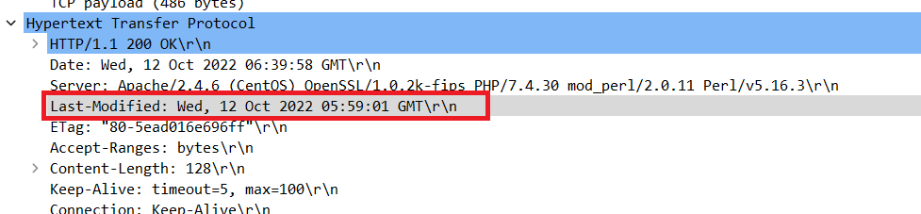

**Câu 6:**

Server đã trả về cho trình duyệt 128 bytes nội dung

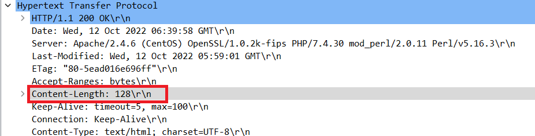

**Phần 2: HTTP GET/ reponse có điều kiện**

**Câu 7:** Không có

**Câu 8:**

Ở lần phản hồi đầu tiên của server, server trả về cho trình duyệt nội dung của file HTML.

Ở lần phản hồi thứ 2 của server, server không thật sự trả về nội dung của file HTML. Vì ở lần 1, server đã trả về gói tin với status code = 200 (Trình duyệt lúc này nhận được nội dung file HTML), ở lần 2 server đã trả về gói tin với status code = 304 (Not Modified), nội dung ở trình duyệt ta nhìn thấy lúc này chính là nội dung cũ của lần 1 (Đã được lưu trong bộ nhớ của trình duyệt).

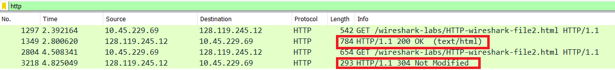

**Câu 9:**

Có, giá trị của IF-MODIFIED-SINCE là: Wed, 12 Oct 2022 05:59:01 GMT\r\n

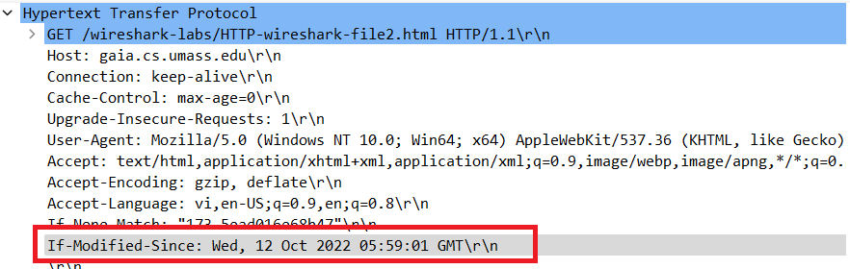

**Phần 3: Truy cập các trang dài**

**Câu 10:**

Trình duyệt đã gửi 1 HTTP GET.



Dòng “THE BILL OF RIGHTS” được chứa trong gói tin phản hồi thứ nhất.

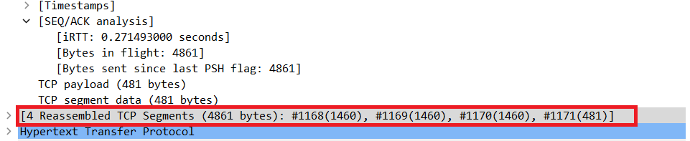



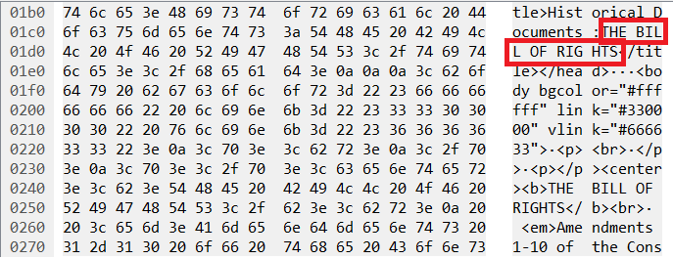

**Câu 11:**

Gói tin phản hồi thứ 1 có chứa mã trạng thái (200).

Ý nghĩa: Phản hồi tiêu chuẩn cho các yêu cầu HTTP thành công

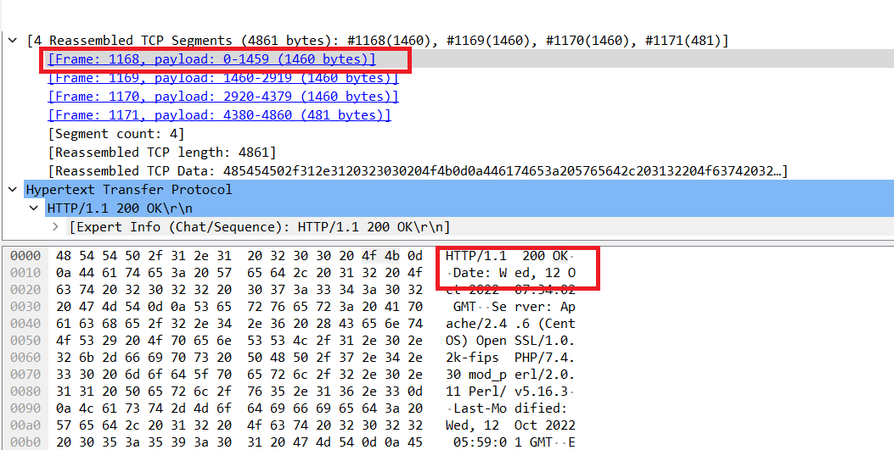

**Câu 12:**

Mã trạng thái của HTTP reponse là: 200

Ý nghĩa: Phản hồi tiêu chuẩn cho các yêu cầu HTTP thành công



**Câu 13:**

Cần 4 TCP segments để chứa hết HTTP reponse và nội dung của The Bill of Rights

(Gói tin có STT 1171 là TCP segments cuối cùng).

